## 2.3测试用例

## 2.3.1 单元测试

**2.3.1.1 测试项目1：管理员增加新的系统用户**

测试者：李星辰

测试日期：2021/6/27 11.25

测试子项：管理员增添新的用户

用例标识：FET-001

测试条件：系统运行正常，网络连接正常

测试用例：

1. 新用户的用户名输入为空

级别：高

步骤：输入空的用户名，输入密码，输入确认密码，输入邮箱，点击确定

预期结果：提示“请输入用户名”

实际结果：

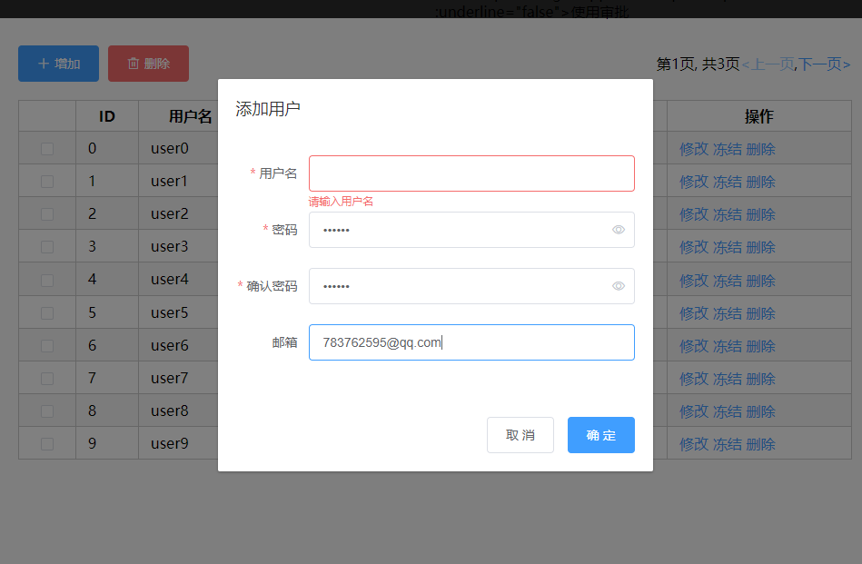

测试结论：通过

1. 输入空密码

级别：高

步骤：输入用户名，输入空密码，输入确认密码，输入邮箱，点击确定

预期结果：提示输入密码，且确认密码模块提示两次输入密码不一致

实际结果：

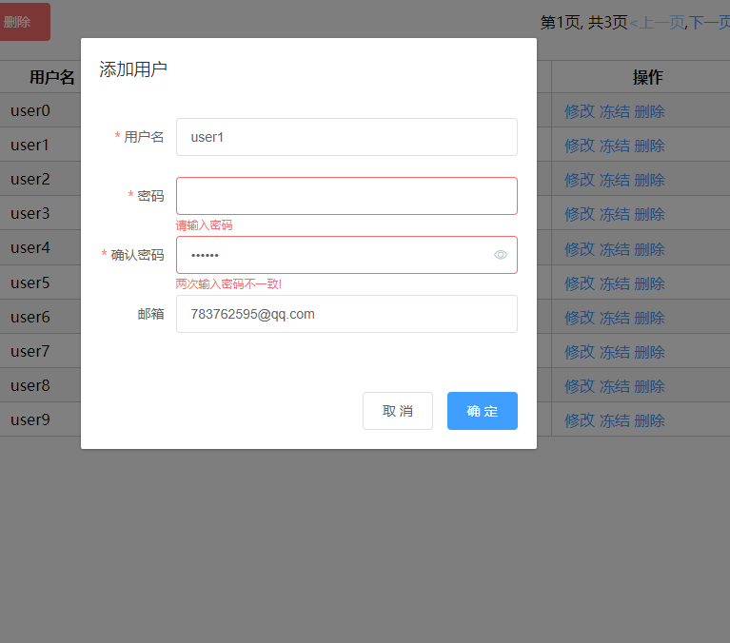

测试结论：通过

1. 确认密码与密码不一致

级别：中

步骤：输入用户名，输入密码0000000，输入确认密码000000，输入邮箱，点击确定

预期结果：提示两次输入密码不一致

实际结果：

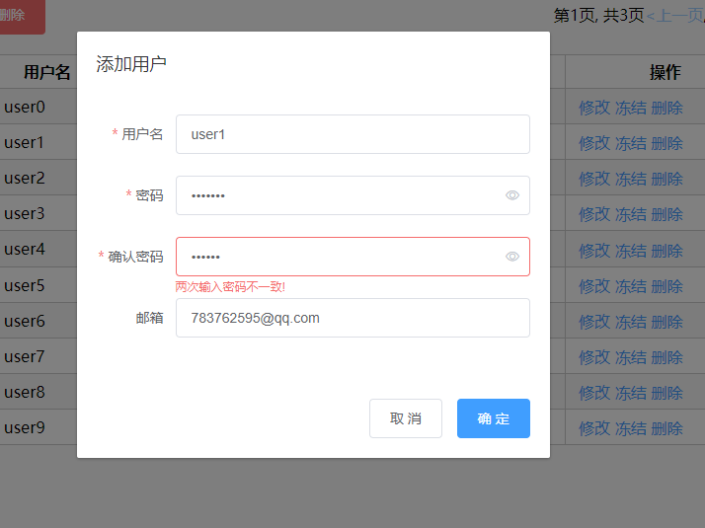

测试结论：通过

1. 正常添加用户

级别：高

步骤：输入用户名user111，输入密码000000，输入确认密码000000，输入邮箱，点击确定

预期结果：添加用户成功

实际结果：

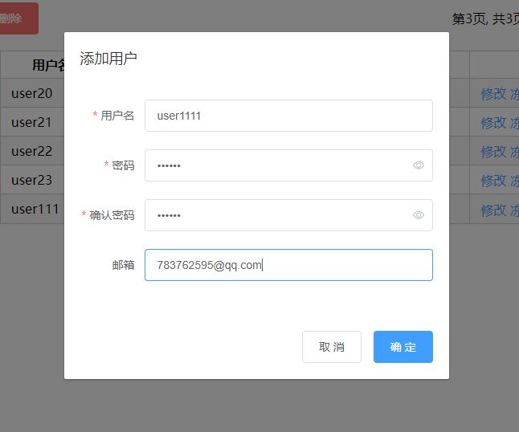

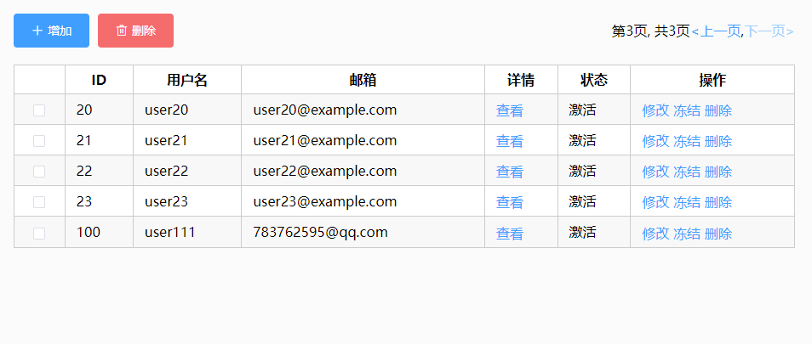

测试结论：通过

1. 添加重复用户

级别：高

步骤：输入用户名user111，输入密码000000，输入确认密码000000，输入邮箱，点击确定

预期结果：提示添加失败

实际结果：

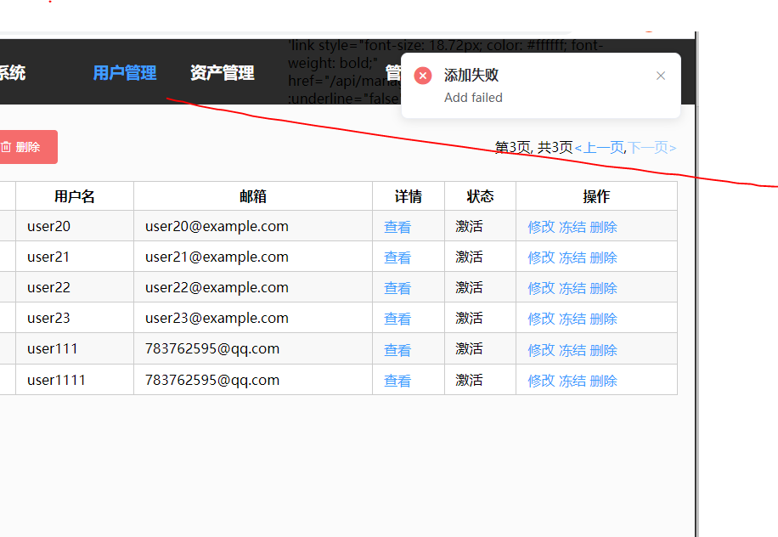

测试结论：通过

**2.3.1.2 测试项目2：管理员删除新的系统用户**

测试者：李星辰

测试日期：2021/6/27 11.25

测试子项：管理员删除新的系统用户

用例标识：FET-001

测试条件：系统运行正常，网络连接正常

测试用例：

1. 删除单个用户

级别：高

步骤：点击操作列表中的删除

预期结果：用户状态由激活修改为删除

实际结果：



测试结论：通过

1. 选择模式删除单个用户

级别：中

步骤：选定用户，点击左上角删除按钮

预期结果：用户状态由激活修改为删除

实际结果：

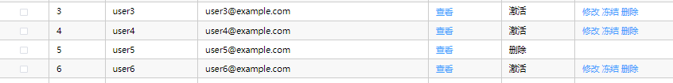

测试结论：通过

1. 选择模式删除多个用户

级别：中

步骤：选定多个用户，点击左上角删除按钮

预期结果：多个用户状态由激活修改为删除

实际结果：

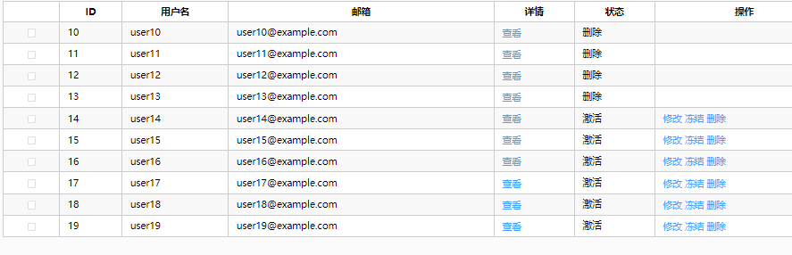

测试结论：通过